温馨提示：
此题库为Word版，请按住Ctrl,滑动鼠标滚轴，调节合适的观
看比例，点击右上角的关闭按钮可返回目录。
考点1 力 直线运动
1.（2010·全国Ⅰ理综·T24）(15分)．汽车由静止开始在平直的公路上行驶，0～60s内汽车的加速度随时间变化的图线如右图12所示。
⑴画出汽车在0～60s内的v-t图线；
⑵求在这60s内汽车行驶的路程。
【命题立意】本题以a-t和v-t图线转换为考点,这类问题考生在平常的学习中经常都会接触到,是一道简单的试题,体现了高考还是会注意到对基础知识的考查,本题主要考查应用v-t图线解决问题的能力.
【思路点拨】解答本题时,可参照以下解题步骤:

关
键
点
(1)根据a-t图线得出第一阶段和第三阶段的加速度.
(2)根据第一第三阶段的加速度和第二阶段的匀速运动画出v-t图线.
(3)再求v-t图线所围面积,即可求出汽车行驶的路程.

【规范解答】(1)由加速度图像可知前10s汽车做匀加速直线运动，中间30s汽车做匀速直线运动,后20s汽车做匀减速直线运动到停止. (2分)
30
60
20
10
0
v/m·s⁻²
t/s
图13
由a-t图和匀变速直线运动的公式,得
v_{m}=a₁t₁= 20m/s。 (2分)
建立v-t坐标系,根据上面所求可画出速度图像如右图13所示. (4分)
30
60
2
-1
1
0
图12
a/ms⁻²
t/s
(2)由速度图像的面积可求出汽车作匀加速、匀速、匀减速三段运动的位移之和, (3分)
即: （m） (4分)
【答案】⑴速度图像为上图13所示, ⑵900m
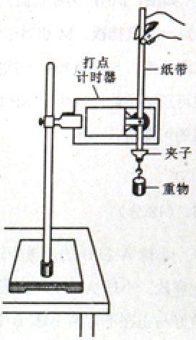
2.（2010·全国Ⅱ理综·T22）（5分）利用图中所示的装置可以研究自由落体运动。实验中需要调整好仪器，接通打点计时器的电源，松开纸带，使重物下落。打点计时器会在纸带上打出一系列的小点。
（1）为了测得重物下落的加速度，还需要的实验器材有_______。（填入正确选项前的字母）
A．天平 B．秒表 C．米尺
（2）若实验中所得到的重物下落的加速度值小于当地的重力加速度值，而实验操作与数据处理均无错误，写出一个你认为可能引起此误差的原因：__________________________________。
【命题立意】本题考查了实验器材的选取、误差分析，比较容易。
【思路点拨】 结合题意选择器材，根据结果，分析误差来源。
【规范解答】（1）为了测得重物下落的加速度，必须知道重物下落的时间与位移，时间可由打点计时器测定，位移可由米尺测定，物体的质量没有必要测定，故不需要天平。
（2）实验中所得到的重物下落的加速度值小于当地的重力加速度值，引起此误差的原因有：打点计时器与纸带之间存在摩擦、空气阻力等。
【答案】（1）C （2）打点计时器与纸带之间存在摩擦（其他合理答案同样给分）。
3.（2010·重庆理综·T22）（1）某同学用打点计时器测量做匀速直线运动的物体的加速度，电源频率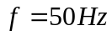，在纸带上打出的点中，选出零点，每隔4个点取1个技术点，因保存不当，纸带被污染，如题22图1所示，A、B、C、D是本次排练的4个计数点，仅能读出其中3个计数点到零点的距离： 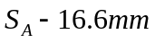、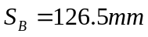、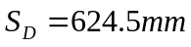
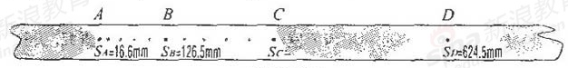
若无法再做实验，可由以上信息推知：
①相邻两计数点的时间间隔为 ；
②打 C点时物体的速度大小为 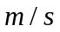（取2位有效数字）
③物体的加速度大小为 （用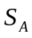、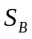、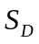和表示）
【命题立意】考查纸带数据处理能力
【思路点拨】纸带数据处理主要要到两个规律：中间时刻的瞬时速度等于全程的平均速度；加速度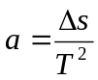
【规范解答】⑴①打点计时器打出的纸带每隔4个点选择一个计数点，则相邻两计数点的时间间隔为T=0.02s。②根据，得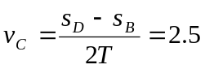m/s③匀加速运动的位移特征是相邻的相等时间间隔内的位移以aT²均匀增大，有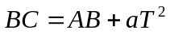，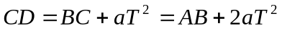，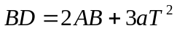，所以
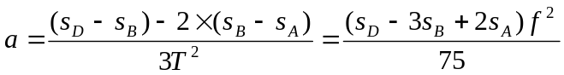
【答案】⑴①0.02s ②2.5 m/s ③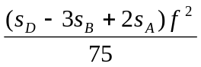
4.（2010·上海物理卷·T18）.如图为质量相等的两个质点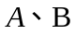在同一直线上运动的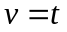图像，由图可知（ ）
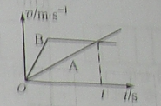
（A）在时刻两个质点在同一位置
（B）在时刻两个质点速度相等
（C）在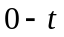时间内质点比质点位移大
（D）在时间内合外力对两个质点做功相等
【命题立意】本题考查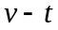图象的理解和动能定理
【思路点拨】求功时应用动能定理，若如果根据W=Fs则难判断。
【规范解答】选BCD。
首先，根据速度时间图像的意义，B正确；根据位移由图像中面积表示，在时间内质点B比质点A位移大，C正确而A错误；根据动能定理，合外力对质点做功等于动能的变化，D正确。
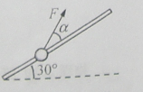
5.（2010·上海物理卷·T25）.如图，固定于竖直面内的粗糙斜杆，在水平方向夹角为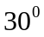，质量为m的小球套在杆上，在大小不变的拉力作用下，小球沿杆由底端匀速运动到顶端，为使拉力做功最小，拉力F与杆的夹角α=____，拉力大小F=_____。

【命题立意】本题考查力的分解，做功等
【思路点拨】小球沿杆由底端匀速运动，表明所受合力为零，将拉力分解，根据力的平衡条件，即可求出拉力的大小与方向
【规范解答】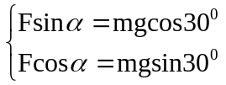，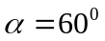，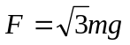
【答案】60⁰；